Date : …………………………………………….. | L’Enfant de la mer  texte 5 (pages 23 à 26) | 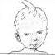
Texte 5 (p 23 à 26)
- Réponds aux questions par des phrases.
Comment les autres enfants appellent-ils Fado?
…………………….…………………….…………………….…………………….…………
Que suit Fado la première fois qu’il va dans la mer ?
…………………….…………………….…………………….…………………….…………
Qu’apprend-t-il à faire sous la mer grâce aux dauphins et aux baleines ?
…………………….…………………….…………………….…………………….…………
…………………….…………………….…………………….…………………….…………

- Cherche dans la page 23, les descriptions qui te permettent de légender ce dessin.

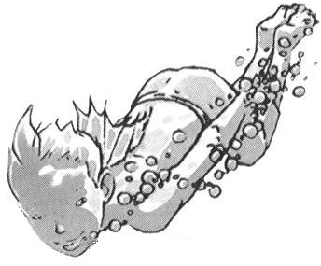

- Complète par il s’il s’agit de Fado, ou par ils s’il s’agit des autres enfants.
…… se sentit à l’aise dans l’eau. …… barbotaient sans avancer.
…… faisaient beaucoup de bruit. …… suivit à la nage les poissons rouges.
…… filait en silence vers le large.. …… se font gronder par Alnoo.

- Recopie la phrase prononcée par Alnoo.
…………………….…………………….…………………….…………………….……………………………………………………………………………………………………………

- Ecris les lettres dans le bon ordre pour retrouver les mots mélangés.
mgians : ………………… oocnpagmns :………………… vargie : …………………

bbaroter : ………………… alger :………………… ppleue : …………………

